PROJEKTA NOSAUKUMS: **Siltumenerģijas efektivitātes uzlabošanas tehnoloģijas izstrāde segto platību veģetācijas perioda pagarināšanai**

LAD projekta Nr. 17-00-A01620-000013

**Metodiskie norādījumi**

Jelgava, 2020

SATURS

1. Ievads 4

2. Metodika 4

Siltumnīcas sildīšana ar siltumsūkni 4

Tomātu audzēšanas temperatūru režīms siltumnīcā 4

Siltumsūkņa izvēle 6

Augu monitorings 9

Gaisa temperatūras mērījumi 9

Biomasas (tomātu) žāvēšana 13

Žāvskapis 13

Žāvēšanas nosacījumi 15

3. Secinājumi 15

4. Literatūra 15

Norādījumi izstrādāti sadarbojoties Latvijas Lauksaimniecības Universitātei, Latvijas Universitātei, Rītausma SIA, Baltic Open Solution Center SIA, A.Pundura Konsultāciju Centrs SIA

Autori:

A. Jermušs, S. Ivanovs, Ā. Ruciņš, A. Auce, M. Drozdovs, M. Daģe, K.Skalbergs, A.Pundurs

# Ievads

Siltumenerģijas patēriņš siltumnīcās pie esošas tehnoloģijas ir liels un siltuma enerģijas apgādes pilnveidošana un tā samazināšana dos lielu ekonomisko efektu un ļaus samazināt produkcijas pašizmaksu. Pie tam fosilo kurināmo degšanas rezultātā izveidojas dūmi un citi izmeši, kuri nelabvēlīgi ietekmē vidi. Siltumsūkņu izmantošana nodrošina enerģētiski efektīvu un ekoloģiski tīru apkuri, bet siltumsūkņu efektivitāte strauji krītas palielinoties temperatūru diferencei starp enerģijas avota temperatūru un uzsildītās darba vielas temperatūru. Piemēram, lai Latvijas apstākļos nodrošinātu dzīvojamo telpu apsildi, ziemas apstākļos ir jānodrošina temperatūru diference starp āra un iekštelpu līdz pat 40-50℃, kas prasa ievērojamus kapitālieguldījumus.Siltumnīcu apsildē siltuma režīma prasības ir daudz zemākas – augu aktīvā augšanas temperatūra ir 13-20℃, un papildus, atkarībā no audzējamās kultūras ir jānodrošina, lai minimālā temperatūra nesamazinātos zem 10℃. Ja siltumnīcu izmanto tikai lai pagarinātu augu veģetācijas sezonu par dažiem mēnešiem, tad siltumnīcu apsildē ir jānodrošina temperatūru diference, kas ir aptuveni 10-15℃. Šādai siltumnīcai ir iespējams izveidot siltumapgādes sistēmu, kurai kā siltumsūkņa siltuma avotu izmanto āra gaisu, jo temperatūru starpība starp uzturamo temperatūru un darba vielas temperatūru ir neliela, kas nodrošina augstu siltumsūkņa enerģijas efektivitāti un dod iespēju izbūvēt siltumnīcas siltuma apgādi ar nelieliem kapitālieguldījumiem, kas ir ievērojami mazāki nekā citu apkures sistēmu izveides kapitālieguldījumi.

# Metodika

## Siltumnīcas sildīšana ar siltumsūkni

### Tomātu audzēšanas temperatūru režīms siltumnīcā

Tomātu audzēšanai ir nepieciešams noteikts temperatūru režīms, kas ir atšķirīgs dažādās tomātu attīstības stadijās. Kā piemēru tam var aplūkot zemāk esošo tabulu 2.1., kurā uzrādītas optimālās audzēšanas temperatūras, dažādās tā attīstības stadijās.

Tabulā 2.1. apkopoti vairāku literatūras avotu dati, kas parāda salīdzinoši lielu temperatūru svārstību amplitūdu. Tas izskaidrojams ar to, ka tomātu augšanai un attīstībai nepieciešams noteikts ārējo apstākļu komplekss: siltums, gaisma, mitrums un barības vielas. Visi šie apstākļi jeb faktori uz tomātiem iedarbojas sarežģītā mijiedarbībā, kā arī savā starpā. Dažādās augu attīstības fāzēs tomātu prasības ir atšķirīgas (Dzērve, Taranovs, 1986). Tomāti ir siltumprasīgi augi, un tiem ir nepieciešams daudz siltuma. Zemā temperatūrā tie slikti aug un attīstās. Tomāti cieš arī no pārāk augstas temperatūras.

Tabula 2.1.

**Tomātu optimālās audzēšanas temperatūras dažādās attīstības fāzēs**

|  |  |  |  |  |
| --- | --- | --- | --- | --- |
| Temperatūra,℃ | Augu augšanas fāze | | Ziedēšana un nogatavošanās | |
| Diena | Nakts | Diena | Nakts |
| Optimāla | 20-25 | 12-15 | 20-28 | 15-18 |
| Minimāla | 12 | 10 | 15 | 15 |
| Maksimāla | 30 | - | 30 | 30 |

Latvijā ir apmēram 60 dienas ar optimālu gaisa temperatūru gadā. (Dzērve, Taranovs, 1986)

Praksē izplatītā dēstu norūdīšana, pazeminot temperatūru pirms dēstu izstādīšanas, kas paaugstina augu aukstumizturību. Jaunāki dēsti vieglāk piemērojas bargajiem apstākļiem, un paaugstinās to aukstumizturība. Šādiem augiem ātrāk nogatavojas augļi un paaugstinās ražība. (Dzērve, Taranovs, 1986)

Audzējot tomātu dēstus 10-12℃ temperatūrā, 45-50 dienu laikā tiem izveidojās 6-7 lapas, bet nebija neviena ziedpumpura. Citiem tomātu augiem, kuri bija auguši tikpat ilgi 20-25℃, izveidojās normālo attīstīti ziedi (Dzērve, Taranovs, 1986). Savukārt Baumane (Baumane, 1975) raksta, ka 10-14 dienas pirms ziedu izveidošanās un 1-2 dienas pirms ziedu izplaukšanas temperatūras režīmam nevajadzētu pārsniegt 16 – 17℃, bet ziedēšanas laikā tai jābūt 17 – 18℃. Kad pirmajā ķekarā augļi ir aizmetušies un sāk jau nobriest, temperatūru pakāpeniski paaugstina.

Daudzu izmēģinājumu dati rāda, ka optimālā temperatūra tomātu augšanai ir 20-25℃ dienā un 12-15℃ naktī. Augi iet bojā zem 0 ° un virs 35℃ temperatūras. Palielinot ogļskābās gāzes daudzumu gaisā, asimilācijas optimums novērojams arī augstākā gaisa temperatūrā. Novērojumi liecina, ka par 15℃ zemākā temperatūrā aizkavējas ziedēšana, bet par 10℃ zemākā temperatūrā augi pārstāj augt. (Dzērve, Taranovs, 1986).

Kritiskās gaisa temperatūras robežas siltumnīcās:

• Maksimālā temperatūra + 35℃ ne ilgāk par 5 stundām pēc kārtas,

• minimālā (+10℃) ne ilgāk kā vienu dienu,

• Virs +28℃ ziedu putekšņi kļūst sterili,

• Virs +32℃ ziedputekšņi nedīgst,

• Virs +30℃ tiek traucēta spēja veidot partenokarpus augļus.

Bez tam ļoti liela nozīme ir gaisa temperatūras svārstībām diennakts laikā. Jo mazāka temperatūras starpība starp dienu un nakti, jo tomāti, kā arī citi augi aug un attīstās ģeneratīvajā virzienā. Taču, jo lielāka ir gaisa temperatūra ir dienā un mazāka naktī, jo augiem vairāk attīstās veģetatīvās augu daļas, bet samazinās ziedu veidošanās[1].

Pieļaujamās svārstību robežas:

• starp dienu un nakti 10…12℃;

• starp augsni un gaisu 1…3℃.

Temperatūras svārstību rezultātā plaisā augļi, nobirst ziedi. Ilgstoša temperatūras pazemināšana 0-10℃ robežās negatīvi ietekmē augu augšanu un attīstību – tiek traucēta fizioloģiskā darbība. Ārēji tas izpaužas tādejādi, ka lapas sākumā kļūst zilganas, bet vēlāk dzeltenas un atmirst, izraisot visa auga bojāeju. (Dzērve, Taranovs, 1986)

Sevišķi svarīga nozīme temperatūras režīmam ir augu ziedēšanas un augļu veidošanās laikā. Par 15℃ zemāka un 30℃ augstāka temperatūra ir kritiska apaugļošanās procesam. Šādās temperatūrās pārtraucas dzimumšūnu savstarpējās asimilācijas process, apaugļošanās, augļaizmetņu un augļu attīstība, un aizkavējas augļu attīstība. (Dzērve, Taranovs, 1986)

Tomātu ziedēšanas laikā naktī uztur 15-18℃, bet dienā atkarībā no gaismas apstākļiem – 20-28℃ temperatūru. (Dzērve, Taranovs, 1986) Ziemas mēnešos, ja ir saulains laiks, temperatūru uztur ap 18-20℃, bet ja ir apmācies, tad labāk nepārsniegt dienā 17 - 18°C un naktī 13-14°C. Sākot ar februāra vidu vai otro pusi, temperatūra saulainā laikā var svārstīties 20 – 22℃ robežās, apmākušās dienās – ap 18℃, bet naktīs 14 – 16℃. Martā un aprīlī, kā arī turpmākajos mēnešos, kad ir intensīvs apgaismojums, temperatūrai ir jābūt augstākai: dienā saulainā laikā 22 – 25℃, apmākušās dienās – ap 18 – 20℃, naktīs 15 - 17°C. Pārsniegt 26℃ robežu pat gaišā, saulainā laikā nav vēlams. Temperatūrā virs 30°C tomāti vairs neapziedas, bet virs 35℃ – iet bojā ziedi un pamazām arī viss augs (Baumane, 1975).

Lai samazinātu elpošanas intensitāti un tātad arī zudumus enerģētiskajos procesos augā, naktīs vēlams pazemināt temperatūru līdz 12-15℃. (Dzērve, Taranovs, 1986)

Dienā dažādā apgaismojumā asimilācijas intensitāte attiecīgi mainās. Piemēram, mākoņainā laikā asimilācija augos noris mazāk intensīvi nekā saulainā laikā, tāpēc arī mākoņainā laikā temperatūra pēc iespējas jāpazemina līdz 15 – 17℃. (Dzērve, Taranovs, 1986)

Jāievēro, ka pārāk zema nakts temperatūra (zem 15℃) tomātiem, it sevišķi apziedēšanās un ražošanas periodā tomātiem nav vēlama, jo tad kavējas augļu ienākšanās, augļi kļūst dezeltenraibi un tiem pasliktinās garša. Zemo nakts temperatūru ietekmē kavējas augu galotnes augšana, jo asimilācijas produkti, kas pārsvarā uzkrājas augu augšējās lapās, zemās temperatūrās netiek pietiekami patērēti (Baumane, 1975).

### Siltumsūkņa izvēle

Gaiss-gaiss tipa siltumsūkņi iegūst siltumu no atmosfēras gaisa pat aukstā laikā. Tie izmanto ar elektrību darbināmu kompresoru un ir ļoti efektīvi siltumenerģijas iegūšanai no apkārtējās vides. Siltumsūkņi ir klusi un nemanāmi, un tie izmanto modernākās tehnoloģijas, lai apkures izmaksas būtu pēc iespējas mazākas. Ar siltumsūkņa palīdzību līdz 80% enerģijas, kas tiek izmantota telpu apsildei, tiek iegūta no atmosfēras gaisa ‒ resursa, kas nemaksā neko un ir bezgalīgi atjaunojams. Reversās darbības siltumsūknim ir iespēja mainīt sildīšanas virzienu, tas ir no sildīšanas režīma pārslēgt dzesēšanas režīmā.

Svarīgi parametrs ir iekārtas lietderības rādītājs. Apkures iekārtām tie tiek izteikti kā attiecība starp iegūto siltumenerģiju pret patērēto elektroenerģiju. Šo lietderības koeficientu (COP, jeb coefficient of performance) sākotnēji uzrādīja pie fiksētām vērtībām, tāpēc tas neatspoguļoja pilnvērtīgu iekārtas darbību visos režīmos. Daudz objektīvāk iekārtas lietderību darbojoties pie dažādām temperatūrām un pie dažādām noslodzēm izsaka sezonālais lietderības koeficients SCOP.

Ieteicamie gaiss-gaiss tipa reversā siltumsūkņa parametri apkopoti 2.2. tabulā.

2.2. tabula

**Ražotāja efektivitātes rādītāji Hitachi RAC-50 siltumsūknim**

|  |  |  |  |  |
| --- | --- | --- | --- | --- |
| **Parametrs** | **Vērtība** | **Vienība** | **Apzīmējums** | **Vērtība** |
| Plānotā slodze | | | Sezonālā efektivitāte | |
| Dzesēšana | 5 | kW | SEER | 7.4 |
| Sildīšana / vidēji | 4.4 | kW | SCOP | 4.6 |
| Sildīšana / Siltāka sezona | 2.3 | kW | SCOP/W | 6 |
| Sildīšana / Auksta sezona | 6.4 | kW | SCOP/C | 3.3 |
| Deklarētā dzesēšanas jauda iekštelpu temperatūrā 27 (19)°C un āra temperatūrā Tj | | | Deklarētais energoefektivitātes koeficients dzesēšanai, iekštelpu temperatūrā 27 (19)°C un āra temperatūrā Tj | |
| Tj = 35°C | 5 | kW | EERd | 3.4 |
| Tj = 30°C | 3.7 | kW | EERd | 5.1 |
| Tj = 25°C | 2.4 | kW | EERd | 9 |
| Tj = 20°C | 1.7 | kW | EERd | 14.5 |
| Deklarētā jauda Sildīšanai / vidēja sezona, iekštelpu temperatūrā 20°C un āra temperatūrā Tj | | | Deklarētais lietderības koeficients / Vidējā sezona iekštelpu temperatūrā 20°C un āra Tj | |
| Tj = *-*7°C | 3.9 | kW | COPd | 2.9 |
| Tj = 2°C | 2.3 | kW | COPd | 4.6 |
| Tj = 7°C | 1.5 | kW | COPd | 6 |
| Tj = 12°C | 1.6 | kW | COPd | 7.3 |
| Tj = bivalentā temperatūra | 3.9 | kW | COPd | 2.9 |
| Tj = darbības robeža | 3.1 | kW | COPd | 2.4 |

2.2 tabulas turpinājums

|  |  |  |  |  |
| --- | --- | --- | --- | --- |
| Deklarētā jauda Sildīšanai / siltā sezona, iekštelpu temperatūrā 20°C un āra temperatūrā Tj | | | Deklarētais darbības koeficients / Siltā sezona, iekštelpu temperatūrā 20°C un āra Tj | |
| Tj = 2°C | 2.3 | kW | COPd | 4.6 |
| Tj = 7°C | 1.5 | kW | COPd | 6 |
| Tj = 12°C | 1.6 | kW | COPd | 7.3 |
| Tj = bivalentā temperatūra | 2.3 | kW | COPd | 4.6 |
| Tj = uz darbības robežas | 3.1 | kW | COPd | 2.4 |
| Deklarētā jauda Sildīšanai / auksa sezona iekštelpu temperatūrā 20°C un āra temperatūrā Tj | | | Deklarētais efektivitātes koeficients / Auksta sezona, iekštelpu temperatūrā 20°C un āra Tj | |
| Tj = *-*7°C | 3.9 | kW | COPd | 2.9 |
| Tj = 2°C | 2.3 | kW | COPd | 4.6 |
| Tj = 7°C | 1.5 | kW | COPd | 6 |
| Tj = 12°C | 1.6 | kW | COPd | 7.3 |
| Tj = bivalentā temperatūra | 3.9 | kW | COPd | 2.9 |
| Tj = uz darbības robežas | 3.1 | kW | COPd | 2.4 |
| Tj = -15°C | 3.1 | kW | COPd | 2.4 |

Izmantojot 2.2 tabulā dotos raksturlielumus, tika veikts pētītā siltumsūkņa efektivitātes aprēķins salīdzinot ar dabasgāzes siltumenerģijas izmaksām, kas 2020. gada sezonā dabasgāzei vidēji bija 0.01622 EUR kWh, bet elektroenerģijas izmaksas ņemot vērā visas piegādes un obligātās komponentes sastādīja 0.089 EUR kWh.

2.3 tabula

**Hitachi RAC-50 siltumsūkņa darbības robežtemperatūras,℃**

|  |  |  |  |
| --- | --- | --- | --- |
| **Bivalentā temperatūra** | | **Darbības robežtemperatūra,** | |
| Sildīšana / vidēji | *-*7°C | Tol | -15°C |
| Sildīšana / Siltā sezona | 2°C | Tol | -15°C |
| Sildīšana / Aukstā sezona | -7°C | Tol | -15°C |
| Efektivitātes zuduma koeficients dzesēšana | 0.25 | Efektivitātes zuduma koeficients Sildīšana | 0.25 |

Eksperimentā izmantotā siltumsūkņa darbības robežtemperatūra sildīšanai ir -15℃, kas pētījuma laikā netika sasniegta.

Siltumnīcas apsildei izmantota dalītā (Split) siltummaiņu sistēma, kur siltummaiņu bloki - ārējais un iekšējais ir atdalīti viens no otra. Iekšējais siltummainis novietots testa siltumnīcas galā 1.8 m augstumā (2.1. attēls). Siltumsūkņa vadības pults ar integrētu apkārtējā gaisa temperatūras sensoru novietota testa siltumnīcas vidusdaļā pie centrālā temperatūras uzskaites sensora. Siltumnīcas ārpusē novietoti siltumsūkņu ārējie bloki, no kuriem vienam ir uzmontēta biomasas žāvēšanas iekārta.

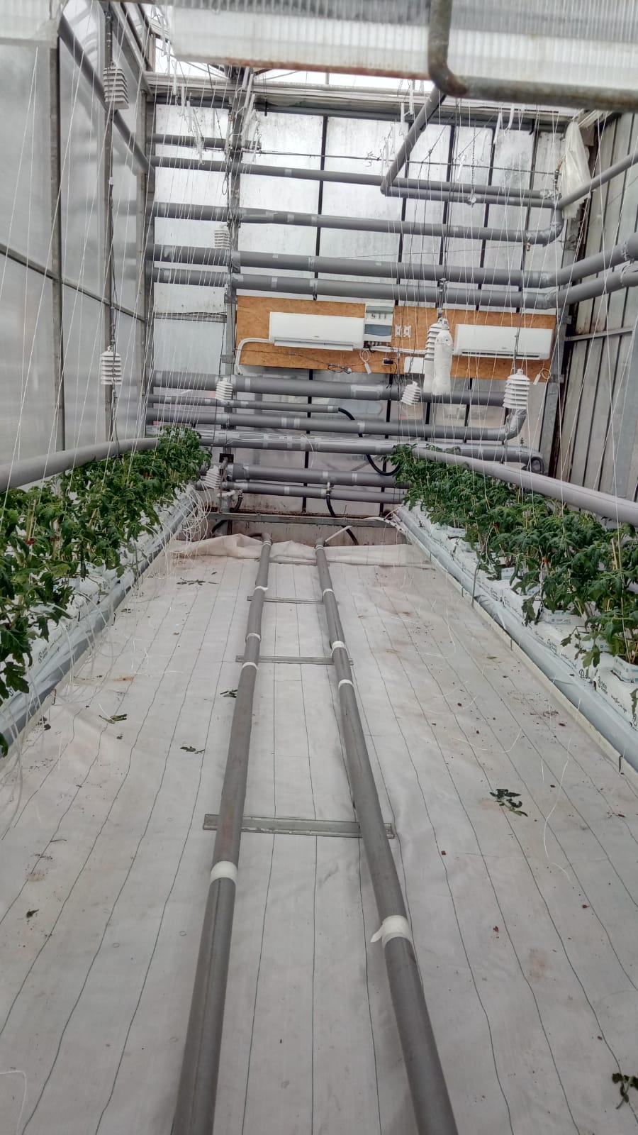 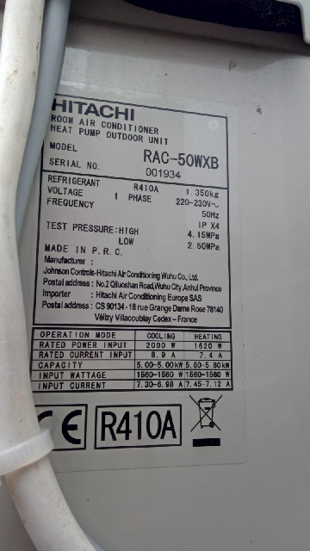

|  |  |
| --- | --- |
| 2.1. attēls Iekšējā siltummaiņa atrašanās vieta | 2.2. attēls Gaiss –gaiss tipa siltumsūkņa Hitachi RAC – 50 WXB parametri |

Pētījumā izmantots uzņēmuma Hitachi-Johnson Controls Air Conditioning, Inc ražoto reverso gaiss-gaiss tipa siltumsūkni HITACHI RAC-50WXB ar sildīšanas jaudu 5.00 kW un dzesēšanas jaudu 5.80 kW (2.2. attēls).

## Augu monitorings

Augu veģetācijas laikā tika vekti tomātu augšanas novērojumi. Reizi nedēļā gan ražošanas gan eksperimentālajā siltumnīcā pieciem brīvi izraudzītiem, bet vieniem un tiem pašiem augiem tika mērīts augu stiebru garuma pieaugums, lapu plātnes garuma izmaiņas, ķekaru skaits un attālums starp tiem, kā arī mērītas stiebra diametra izmaiņas (2.3. attēls).

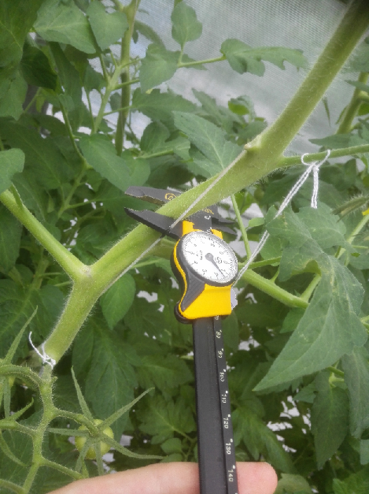

2.3. attēls Tomātu stiebra diametra mērīšana

Tomātu raža vākta un svērta divas reizes kalendārajā nedēļā no maija līdz oktobrim.

## Gaisa temperatūras mērījumi

Lai realizētu pamata prasībām atbilstošu mērījumu sistēmu tika nolemts atteikties no jau ierastā Bezvadu Sensoru Tīkla koncepta. šādos Tīklos ir pietiekami sarežģīti (būtiski augsti programmēšanas izdevumi) nodrošināt galveno prasību – garantiju, ka katram atsevišķam viena punkta mērījumam ir precīzi tā pati piesaiste laikam kā visiem pārējiem (sakrīt metadati), pretējā gadījumā nekādas statistiskās metodes neglābs (būs pārāk augsti matemātiķu piesaistes izdevumi) un temperatūras mērījumu datu ticamība tiks sagrauta. Tāpēc tika izvēlēts saslēgt visus taustus (sensorus) vienā kopīgā ar kabeli nodrošinātā saskarnē un pieslēgt to pie viena temperatūras mērīšanas kontroliera, kura uzdevumi ir:

* Pēc saglabāta (maināma) algoritma uzsākt mērījumus, secīgi aptaujājot visus taustus (sensorus);
* Automātiski veikt katra mērījuma laika korekcijas (katram mērījuma ir nepieciešams laiks, kaut vai daļa sekundes);
* Uzglabāt starpniek atmiņā (buferī) veiktos mērījumus;
* Atslēgt sensoru enerģijas padevi starp mērījumiem;
* Pēc saglabāta (maināma) algoritma uzsākt apmaiņu ar kāda globāla tīkla operatora starpniekserveri;
* Nodrošināt datu nosūtīšanu to tālākai uzglabāšanai resursdatorā to vēlākai analīzei;
* Kādas no apkārtējās vides enerģijas uzkrāšanu (Energy Harvesting), piemēram Saules, nodrošinot darbības ilgtspēju;
* Enerģijas taupīšanas nolūkos mērījumu un pārraides starplaikos atslēgt visus patērētājus.

Par temperatūras lauka mērījumu sistēmas kontroliera centrālo procesoru pirmajai mērījumu sistēmas maketa iterācijai tika izvēlēts Qualkom rindas ARM procesors, kurš nodrošina plašu izvēli kādas no pieejamo atvērtā koda Reālā Laika oprētājsistēmu izmantošanai, kā arī patērē niecīgu enerģijas daudzumu darbojoties (skat. 2.4. attēlu)

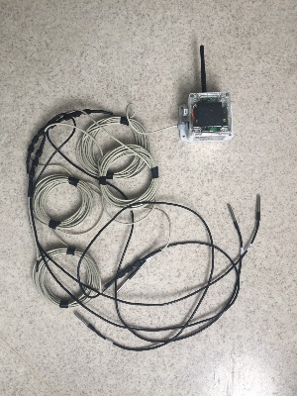



2.4. attēls Qualkom rindas ARM procesors bez un ar pieslēgtiem sensoriem

Projekta laikā tika eksperimentēts ar rindu atvērtā koda reālā laika operētājsistēmām, pirmo mērītāja iterāciju eksperimentāli izveidojot izmantojot ChibiOS kodu.

Operētājsistēma komandrindas saskarnes (Interfeiss) piemērs:

>info

Kernel: 3.7.1

Compiler: GCC 5.1.1 19000609 (release) [ARM/embedded-5-branch revision 237715]

Architecture: ARMv6-M

Core Variant: Cortex-M0+

Port Info: Preemption through NMI

Platform: STM32L072xx ultra-low-power MCU

Board: BOSC_16.2.

Build time: Nov 9 2019 - 13:59:50

Firmware ver: 0.1.21

Par sensoru saskarni tika izvēlēta 1-Wire interfeiss, kas ir Dallas Semiconductor Corp. izstrādāta ierīču sakaru kopņu sistēma (saskarne), kas nodrošina zema ātruma (16,3 kbit /sek) datu pārraidi un enerģijas padevi izmantojot vienu vadītāju.

1-Wire pēc koncepcijas ir līdzīgs I²C, taču ar zemāku datu pārraides ātrumu un lielāku iespējamo attālumu starp ierīcēm. Parasti to izmanto, lai sazinātos ar mazām lētām ierīcēm, piemēram, digitāliem termometriem un citiem laikapstākļu instrumentiem. 1 Wire ierīču tīklu ar saistīto galveno (Master) ierīci sauc par MicroLAN.

Viena 1-Wire kopnes atšķirīgā iezīme ir iespēja izmantot tikai divus vadus - datu un zemes vadu. Lai barotu mērierīci (sensoru), 1-Wire ierīcēs ir iekļauts 800 pF kondensators, kas tiek uzlādēts, kad datu līnija ir aktīva.

Pētījumos iespējami pieņemamus rezultātus uzrādīja un mērījumu sistēmā tika izmantoti DS18B20. Komerciālā taustu versija: skat. 2.5. attēlā:

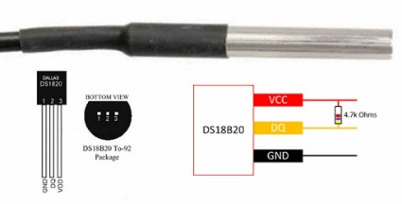

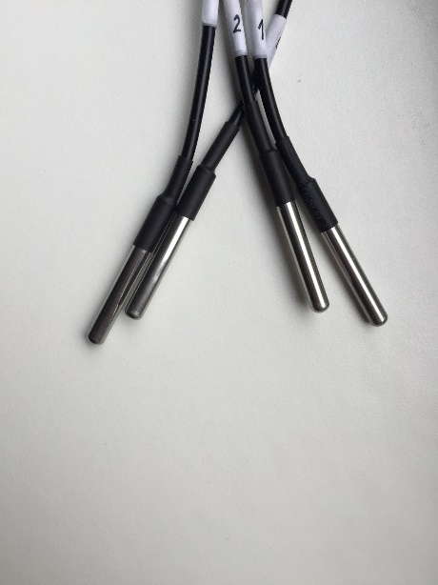

2.5. attēls Temperatūras tausti DS18B20

Temperatūras mērīšanas sensori izvietoti trīs vertikālās un trīs horizontālās plaknēs testa siltumnīcā un vienā vertikālā plaknē ražošanas siltumnīcā, temperatūras režīma salīdzināšanai. Atsevišķi sensori izvietoti pie siltumsūkņu ārējiem un iekšējiem blokiem, pa vienam pie katra. Siltumnīcās izvietotie sensori nodrošināti ar saules gaismas ekrāniem, lai tiešais saules starojums neietekmē temperatūras sensoru rādījumus.

Temperatūras mērījumu tausti tika izvietoti zem AccuRite kompānijas ražotiem saules starojuma ekrāniem, 2.6. attēls.

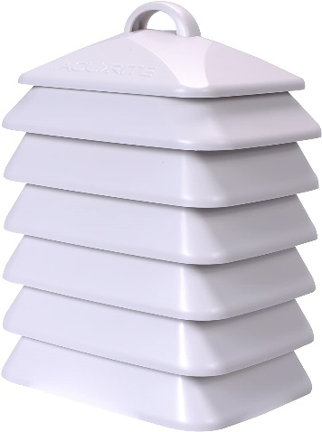

2.6. attēls AccuRite kompānijas ražots saules starojuma ekrāns

Kopējā mērījumu tīkla sistēmas blokshēma (ar perspektīvā paredzētu I2C kopni): skat. 2.7. attēls.

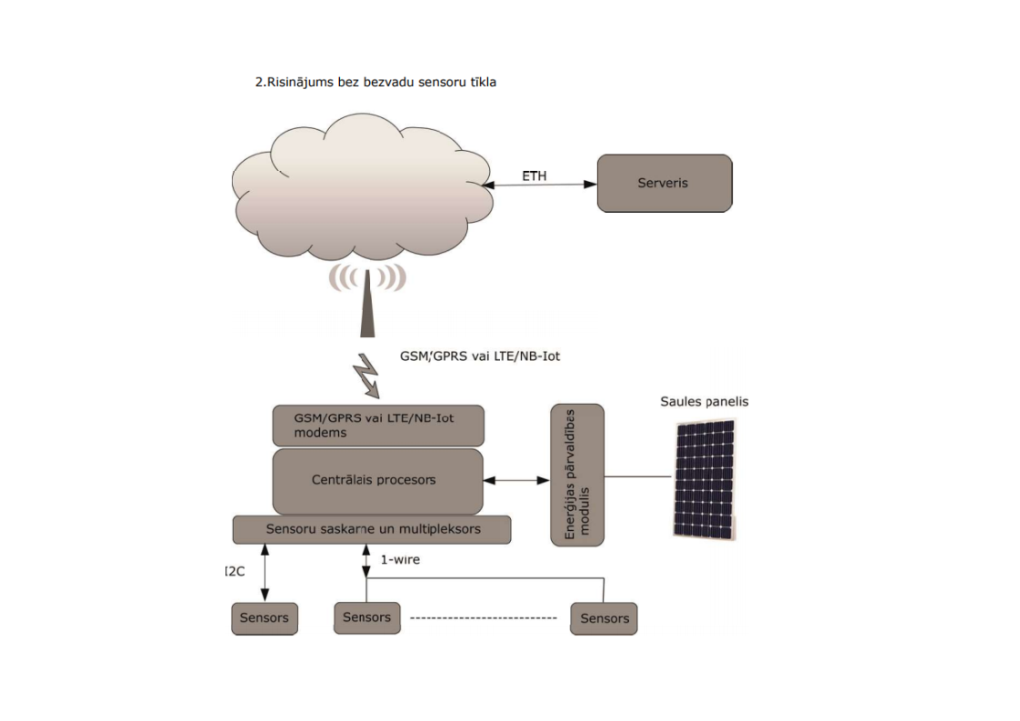

2.7. attēls Temperatūras mērījumu sistēmas blokshēma

Temperatūras mērījumu datu pārsūtīšana tiek veikta izmantojot LMT publiskā tīkla GPRS protokolu, mērījumi tika veikti katras 3 minūtes. Tiesa kad tika konstatēts, ka saulainas dienas Latvijā ir mazāk nekā teorētiski būtu jābūt un uz zemes krītošā enerģija ir būtiski mazāka nekā aprēķinātā, kā rezultātā izveidotā enerģijas uzkrāšanas sistēma nespēja tik biežu darbināšanu nodrošināt ar pietiekamu enerģijas apjomu, mērīju biežums tika izmainīts uz reizi katrās 5 minūtēs.

Datu krātuvei izmantota relāciju datu bāzes sistēma (PostgreSQL). Telpisko datu glabāšanai tiek izmantots datubāzes krātuves telpiskais paplašinājums (PostGIS).

Datu pārvaldības slānis ir balstīts uz komponentēm, kas nodrošina API datu apmaiņas, analīzes, apstrādes un publicēšanas funkcijas.

FEEDER ir komponents, kas ir BOSC izveidots un projekta realizēšanas laikā tika pilnveidots. Tas atbild par sensora datu saņemšanu no definēta sensora vienības, saņemto datu (un metadatu) apstrādi, to pārveidošanu vajadzīgajā formātā un šo datu nosūtīšanu uz konfigurēto PosgreSQL datu krātuvi (-ēm), izmantojot HTTP API saskarni.

## Biomasas (tomātu) žāvēšana

### Žāvskapis

Eksperimentālā pētījuma vajadzībām tika iznomāts tomātu žāvēšanas skapis, izgatavots no nerūsējoša tērauda, lai tas pēc iespējas vairāk līdzinātos pārtikas ražošanas kvalitātes prasībām (2.9. att.). Tā kā siltumsūkņu tehniskajos parametros norādīts, kā arī iepriekšējā siltumsūkņa ekspluatācijas izmēģinājumu laikā novērota dzesējošā gaisa temperatūra nepārsniedz 45℃, bet optimālai tomātu žāvēšanai nepieciešami vismaz 55-65℃, tad eksperimenta galvenais mērķis bija noskaidrot iespēju ar siltumsūkņa palīdzību nodrošināt optimālo žāvēšanas temperatūru. Lai kāpinātu ārējā siltummaiņa izplūstošā gaisa temperatūri, tika izveidota papildus konstrukcija (2.9. att.), kā rezultātā no siltumsūkņa izplūstošais gaiss daļēji tika recirkulēts atpakaļ ārējā siltummainī. Recirkulācijas rezultātā tomātu kaltēšanas gaisa plūsmai tika palielināta temperatūra līdz 55-65℃, taču jārēķinās ar siltumsūkņa lietderības rādītāju pasliktināšanos.

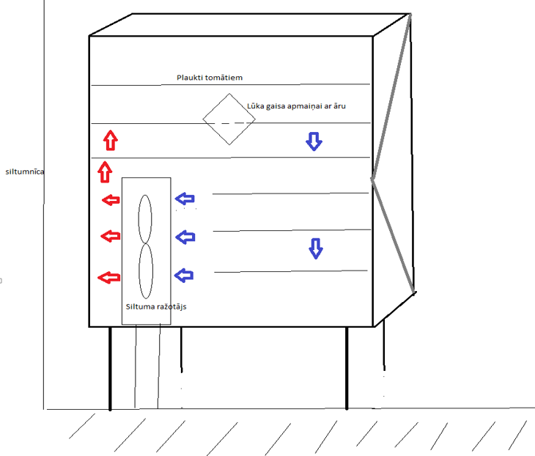

2.8 attēls Žāvēšanas iekārtas shēma

Žāvēšana notika cikliski ar vienas diennakts cikla garumu, jo žāvēšana tika veikta periodos, kad siltumnīcas iekšējā gaisa temperatūra bija virs uzstādītās tomātu optimālās gaisa temperatūras dienā +24℃ un naktī +21℃.

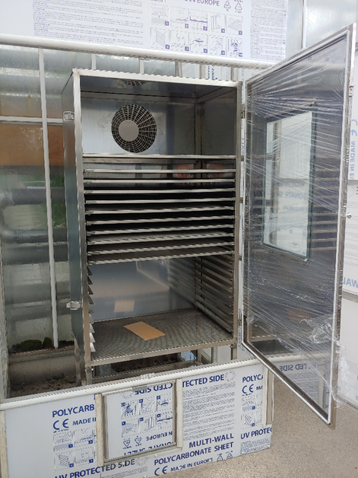 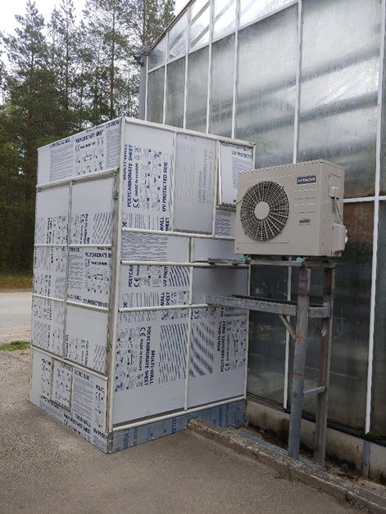

2.9 attēls Žāvēšanas iekārtas iekštelpa un gaisa recirkulācijas konstrukcija

Žāvēšanas iekārtas recirkulācijas konstrukcijai bija izveidotas regulējamas atveres gaisa apmaiņai ar apkārtējo vidi, kā rezultātā tika panākti optimāli žāvēšanas nosacījumi.

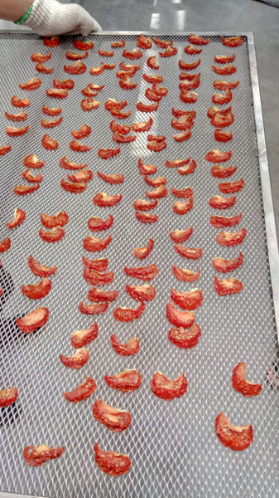

2.10. attēls Izžāvētā produkcija

Tomātu žāvēšanai izmantoti plūmju tipa tomāti, sagriežot un izvietojot tos uz nerūsējoša tērauda sietiem (2.10. attēls).

### Žāvēšanas nosacījumi

Kaltēšanai vispiemērotākie ir sarkano šķirņu tomāti, kuru diametrs nepārsniedz 5–6 centimetrus. Priekšroka dodama miltainiem iegareniem, stingriem, līdz galam nenogatavojušies dārzeņiem ar nelielu sēkliņu daudzumu. Sulīgus un mīkstus tomātus izžāvēt būs grūti. Lielākos tomātus griež uz pusēm vai pat četrās daļās. Vienā partijā vajadzētu likt vienāda lieluma un šķirnes tomātus. Tie, kuri mēģinājuši kaltēt arī dzeltenos un oranžos tomātus, citiem to neiesaka – garša jau neesot slikta, bet krāsa pavisam neizskatīga, ēstgribu nerosinoša. Lai tomāti ātrāk sasniegtu vajadzīgo kondīciju, no tiem iztīra sulu un sēkliņas. Ja to nedara, žāvēšanas process aizņem pat divreiz ilgāku laiku. Vienotu, universālu kaltēšanas recepti nav iespējams sniegt, jo dažādi ir gan tomāti, gan krāsniņas un žāvētavas un to regulēšanas iespējas, dažāda ir arī ēdāju gaume, paredzamie tomātu glabāšanas apstākļi un vēlamais uzglabāšanas ilgums.

No 20 kilogramiem svaigu tomātu paliek pāri viens kilograms kaltētu, trauslu un vieglu tomātu.

# Secinājumi

Gaiss-gaiss tipa siltumsūkņi efektīvi nodrošina nepieciešamo gaisa temperatūru tomātu audzēšanas periodā, un tos var izmantot gāzes apkures sistēmas papildināšanai vai aizstāšanai.

Izmantotais gaiss-gaiss tipa siltumsūknis nodrošināja nepieciešamo optimālo tomātu kaltēšanas temperatūru, taču tam bija nepieciešama gaisa plūsmas recirkulācijas konstrukcija.

Izmantojot siltumsūkņus siltumnīcas gaisa temperatūras samazināšanai, jeb dzesēšanai, augstai tomātu ražas ieguvei nepieciešams kontrolēt zemu temperatūru stresa iestāšanos augiem. Papildus būtu vēlama arī mikroklimatisko apstākļu (relatīvā agaisa mitruma un CO2 gāzes konscentrācijas u.c.) kontrole, kas ir būtiski ražu ietekmējošie faktori slēgtās telpās.

# Literatūra

Baumane M. Dārzeņkopības II daļa, Zvaigzne. 1975.236 lpp.

Dzērve K., Taranovs V. Tomātu audzēšana. Rīga Avots. 1986. 109. lpp

Tomato Growing (http://www.tomatogrowing.co.uk/tomato-growing-temperatures)

Tomato seeding and seedling cultivationhttp://www.durpeta.lt/en/pomidoru-seja-ir-daigu-auginimas/

Growing Temperatures for Tomatoes <http://www.allotment-garden.org/vegetable/how-to-grow-your-own-tomatoes/ideal-temperatures-for-growing-tomatoes/>

The Effect of Extreme Temperatures on the Tomato and Pepper Crop. Janice LeBoeuf http://www.omafra.gov.on.ca/english/crops/facts/info_tomtemp.htm

Tomato Temperature Tolerance: Best Growing Temp For TomatoesBy Amy Grant. <https://www.gardeningknowhow.com/edible/vegetables/tomato/growin>

Lu Aye*, R.J. Fuller, A. Canal. Evaluation of a heat pump system for greenhouse heating. International Journal of Thermal Sciences. 49 (2010) 202–208

Y. Tong , T. Kozai, N. Nishioka, K. Ohyama. Greenhouse heating using heat pumps with a high coefficient of performance (COP)**.** Biosystems engineering 106 (2010) 405 -411

Saulē vai krāsnī kaltēti tomāti. <https://nra.lv/maja/virtuve/28560-saule-vai-krasni-kalteti-tomati.htm> (piekļuve saitei veikta 18.03.2020)

Tomātu kaltēšanas noslēpumi. <https://www.la.lv/tomatu-kaltesanas-noslepumi> (piekļuve saitei veikta 18.03.2020)

1. <https://greentalk.ru/topic/622/> (piekļuve saitei veikta 26.02.2020)